附件1:

拍卖师网络年检操作手册

目 录

一、拍卖师年检申请流程图 2
二、拍卖师年检申请 3
1、登录 3
2、注册单位变更申请入口 3
3、拍卖师年检申请记录一览 5
进入该页面后，列表显示的是已经提交过的年检申请，申请一览中，我们可以看到各个机构的审核意见。 5
4、拍卖师提交年检申请 5
5、网上缴费 6
6、年检信息修改 8

一、拍卖师年检申请流程图

二、拍卖师年检申请

1、登录
进入中拍网（www.caa123.org.cn）首页，请在页面右上角点击登录，进入登录页面，输入用户名(拍卖师管理号)和密码进行登录。




2、注册单位变更申请入口
（1）入口一：
（a）用户登录后，首页右上角显示页面如下
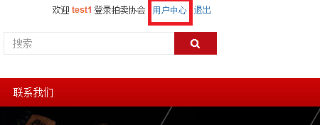

（b）点击用户中心，进入个人中心页面
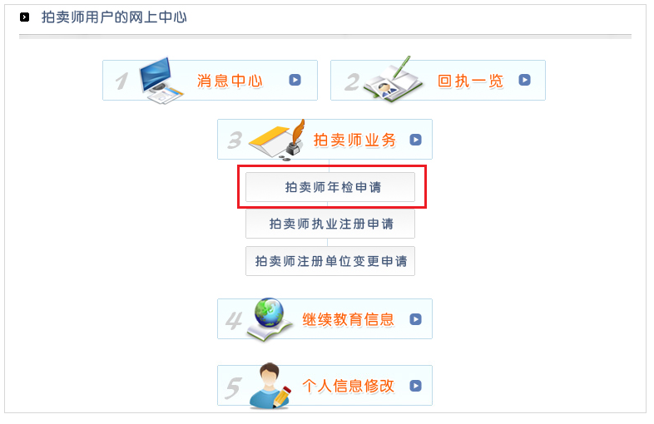
（c）点击拍卖师年检申请，即可进入年检申请页面

（2）入口二：
（a）点击协会工作—拍卖师栏目下的年检按钮
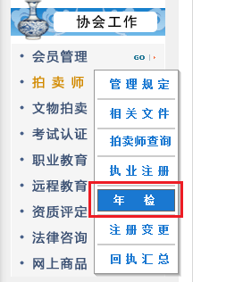

（b）点击链接后，进入登陆页面（如果已经在首页登录，则系统自动跳过此步，进入下一步）。输入正确用户名，密码后，进入拍卖师注册变更申请一览。如果是第一次登录，系统的初始用户名是拍卖师管理号，密码是123456。


3、拍卖师年检申请记录一览
进入该页面后，列表显示的是已经提交过的年检申请，申请一览中，我们可以看到各个机构的审核意见。
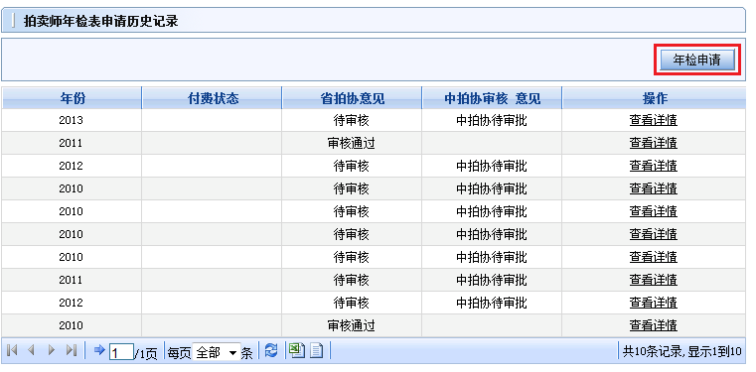
4、拍卖师提交年检申请
点击“年检申请”，填写新的申请。如果网络继续教育和面授班不足40课时，需在红色标注区域里，选择自己参加的继续教育类型，从而折合继续教育学时。附件上传需运行使用jif，jpg等格式。
继续教育总课时不到40课时，将不能提交年检申请。
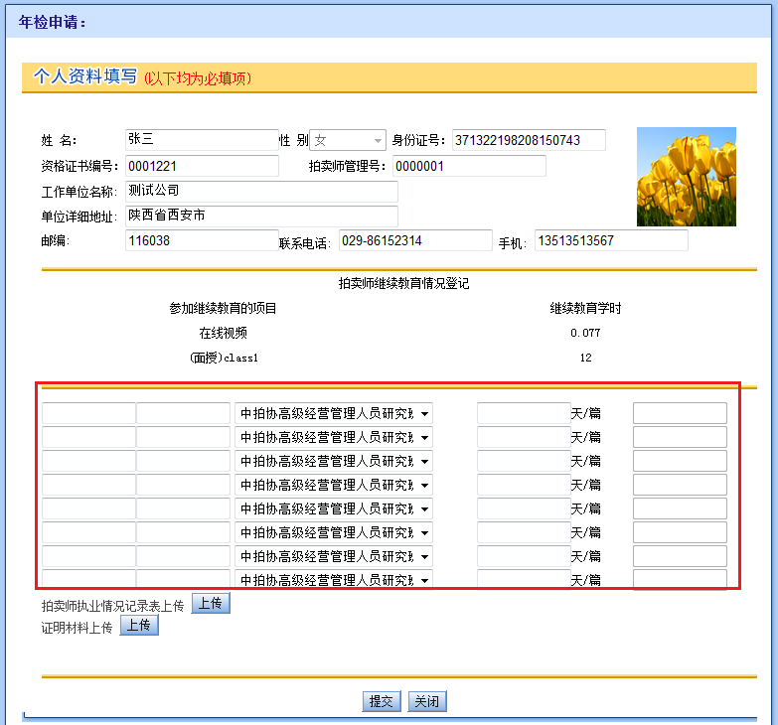

5、网上缴费
（1）年检申请提交后，进入申请历史记录页面，可以看到本次的年检申请付费状态，如果未付费，点击操作里的付费按钮，进入缴费页面。
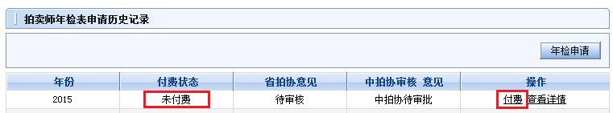
（2）点击付费，进入付费页面，在该页面可以看到缴费的单价，总价，购买数量等信息，点击支付，进入支付页面
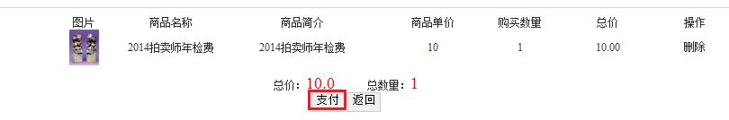

（3）填写此次购买人的联系方式及发票台头，以下信息均填写购买人信息；联系人即填写回寄发票的收件人，联系电话为收件人电话，邮寄地址为收件人地址，发票台头填写需要报销的单位名称，不需要报销可以填个人。
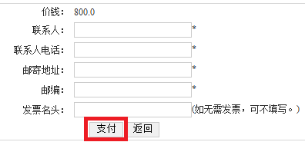

（4）再次点击支付，进入选择网上银行页面，如下图，选择自己的银行，完成此次网上缴费。缴费成功后，年检进入审核流程。
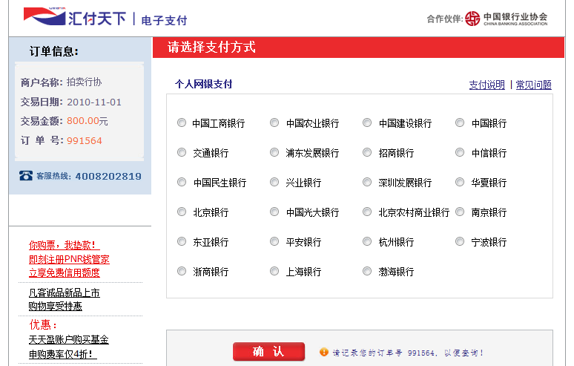

6、年检信息修改
注册变更申请提交后，状态处于被驳回或者待审核时，可以对年检申请信息进行修改。
在年检申请历史记录页面中，点击查看“查看详情”按钮，进入到年检申请信息的修改页面，根据审核意见，进行修改后再次提交。然后等待重新审核。
